This Template is For Adiwidya Jurnal
GREEN MARKETING “ROTI ANDIKA” SECARA DIGITAL

sumaryanto¹, Erni Widajanti², Asih Handayani³
Universitas Slamet Riyadi Surakarta
sumaryanto@unisri.ac.id

Info Artikel |  | Abstract
Masuk: 2 Desember 2020  Revisi:  Diterima:  Terbit:  Keywords:  garbage, imooji application, UMKM, smartphone. |  | UMKM face fierce competition, the era of digitalization requires business actors to move as quickly as change. Data, Smartphone technology, and applications are one package. One application that can be used is imooji. For UMKM the imooji application helps achieve business goals. Social Marketing is used to attract empathy, namely by managing waste. Roti Andika is a UMKM in the Tohudan area, producing bread made from raw materials, equipment, and conventional operational methods. The advantage is the low price. Roti employees Andika are young people who are familiar with smartphones, but smartphone usage is not optimal.  The function of the imooji application is to market products, this time the content contains environmental concerns, namely how to properly manage waste. The training target is to increase sales through content managing waste and improving quality of life as well as information to be conveyed to anyone, anywhere and anytime with interesting content.
 |  | Abstrak
Kata kunci:  sampah, aplikasi imooji, UMKM, smartphone  P-ISSN: xxxxxxx  E-ISSN: xxxxxxx  DOI : xxxxxxx |  | UMKM menghadapi persaingan yang ketat, era digitalisasi menuntut pelaku usaha bergerak secepat perubahan. Data, teknologi Smartphone dan aplikasi adalah satu paket. Salah satu aplikasi yang dapat digunakan adalah imooji. Bagi UMKM aplikasi imooji membantu mencapai tujuan usaha. Pemasaran Sosial digunakan untuk menarik empati, yaitu dengan mengelola sampah. Roti Andika adalah UMKM di daerah Tohudan, menghasilkan roti berbahan baku, peralatan dan cara operasional konvensional. Keunggulannya harga murah. Pegawai Roti Andika anak-anak muda yang familiar dengan smartphone, tetapi penggunaan smartphone tidak optimal.  Fungsi Aplikasi imooji untuk memasarkan produk, kali ini kontennya berisi kepedulani lingkungan yaitu cara mengelola sampah yang benar. Target pelatihan meningkatkan penjualan melalui konten mengelola sampah dan meningkatkan kualitas hidup serta informasi yang ingin disampaikan kepada siapapun, dimanapun dan kapanpun dengan konten menarik.

PENDAHULUAN
Masa covid pandemic kali ini menuntut tim pengabdian untuk merubah cara pelaksanaan kegiatan, karena situasi yang demikian maka pelaksanaan kegiatan kali ini dilakukan di tempat kerja (Kantor Roti Andika), tempat bekerja salah satu anggota Karangtaruna Tohudan Colomadu Karanganyar. Selain itu untuk meningkatkan pemasaran tidak harus melulu dengan menonjolkan produknya, tetapi dapat menarik empati dari masyarakat akan kepedulian perusahaan terhadap lingkungan, salah satunya bagaimana perusahaan dalam mengelola sampah yang dihasilkan dari proses produksi perusahaan. Sesuai dengan Undang-undang Nomor 32 Tahun 2009 Tentang Perlindungan Dan Pengelolaan Lingkungan Hidup, juga karena semakin seringnya bencana alam, terutama banjir yang sering melanda di daerah perkotaan dan tanah longsor baik di daerah perkotaan maupun di pedesaan, sudah seharusnya perusahaan baik UMKM memulai usaha dengan memperhatikan lingkungan (Program et al., 2015).

Memadukan smartphone, aplikasi dalam konten pemasaran sosial yang dapat menggugah empati masyarakat melalui pengelolaan sampah. Selain memberikan pengetahuan cara mengelola sampah juga untuk menarik empati masyarakat agar ikut bangga dengan mengkonsumsi roti Andika sekaligus membantu pemerintah dalam menjaga lingkungan, walau melalui kegiatan yang sangat kecil, membuang sampah pada tempatnya. Konten dalam imooji oleh roti Andika akan selalu mengingatkan kepada masyarakat untuk memperlakukan sampah dengan benar. Konten setiap berkala di upgrade sesuai dengan situasi dan kondisi terkini. Pemasaran Sosial, selain memenuhi kebutuhan dan keinginan konsumen, lingkungan juga diperhatikan. Menurut Philip Kotler, Ned Roberto dan Nancy Lee dalam buku Social Marketing Improving the Quality of Life, menyatakan bahwa social marketing adalah: “Social marketing menggunakan prinsip dan teknik dalam marketing komersial untuk mempengaruhi target adopter untuk secara suka rela menerima, menolak, memodifikasi, atau meninggalkan sebuah perilaku untuk menciptakan keuntungan individu, kelompok, atau masyarakat keseluruhan.” (Kotler, Roberto & Lee, 2002: 5). Dalam pemasaran komersial produk yang dijual adalah barang atau jasa, dalam pemasaran sosial produknya lebih luas dan variatif. Hal ini dikarenakan produk dalam pemasaran sosial dapat berupa ide baru atau suatu kebiasaan baru yang awalnya menjadi isu sosial dan jarang digunakan oleh masyarakat. Isu sosial dalam pemasaran sosial bisa berupa peningkatan kesehatan, pencegahan kecelakaan, dan melindungi lingkungan hidup (Kotler, Roberto & Lee, 2002: 5). (Program et al., 2015)

Di Indonesia dari total 272,1 juta penduduk, pengguna internet mencapai 175,4 juta jiwa. Menariknya, jumlah smartphone yng terkoneksi mencapai 338,2 juta unit, hampir dua kali lipat jumlah pengguna internet. Artinya, hampir rata-rata orang Indonesia punya lebih dari satu smartphone. Sedangkan jumlah pengguna sosial media mencapai 160 juta jiwa.
Dibanding periode Januari 2019, pada Januari 2020, jumlah pengguna internet meningkat 17 persen (bertambah 25 juta jiwa) dari tahun lalu. Smartphone yang terkoneksi juga bertambah 15 juta unit atau 4,6 persen. Ada pun jumlah pengguna sosial media bertambah 12 juta jiwa atau naik 8,1 persen. (Program et al., 2015)

Hampir setiap orang saat ini tergantung pada smartphone, tetapi sebagian besar hanya digunakan untuk alat komunikasi melalui aplikasi Whatsapp, line dan mesenger, terutama whatsapp saat masa covid-19 digunakan untuk andalan aplikasi pembelajaran daring. (Youtube & Masa, 2006). Facebook, Instagram dan tweeter digunakan untuk bermedia social. Ada sebagian pelaku usaha yang menggunakannya untuk berbisnis. Hasil dari penelitian membuktikan mata pelajaran Bisnis Online berpengaruh signifikan dan positif terhadap minat berwirausaha (Mata et al., 2021). Tampilan Whatsapp sangat umum, tidak terlalu menarik terutama tidak mewakili profil perusahaan/usaha secara langsung. Beda dengan aplikasi imooji adalah aplikasi yang dibuat oleh saudara Mujiono digunakan untuk menginfokan kepada orang banyak mengenai informasi yang akan disampaikan dengan menarik dalam bentuk gambar, tulisan dan lebih menarik lagi dapat memasukan music sesuai dengan konten yang dibuat.

Tampilan Aplikasi imooji
Roti Andika diproduksi di daerah Colomadu, berdiri sejak tahun 1990 awalnya memproduksi roti pia, dengan harga yang relative murah, terjangkau untuk orang desa dan dipasarkan di pasar tradisional dan toko roti serta pedagang sayur keliling. Biasanya banyak dijual di kantin sekolah kemudian karena permintaan yang meningkat, sejak tahun 2000 menambah produksi dengan roti semir, roti pisang dan roti coklat. Sejak tahun 2010 roti semir dibuat dengan berbagai rasa.
Karena saat ini semua serba digital, Roti Andika pasti ingin tetap mempertahankan usahanya, dengan cara mengikuti era digital memanfaatkan teknologi dan alat telekomunikasi dan aplikasi yang ada untuk memperluas jangkauan pasarnya. Hal ini dilakukan karena roti Andika harus mempertahankan image roti enak untuk masyarakat kelas bawah. Jika harga dinaikan karena harga bahan baku yang tinggi, maka harga jual otomatis akan tinggi. Sehingga kebijakan perusahaan adalah dengan memproduksi masal, dampaknya adalah roti harus dijual lebih banyak dan pasarnya harus diperluas.

Identifikasi Perumusan Masalah
Berdasarkan uraian tersebut di atas maka dapat dirumuskan masalah utama terkait dengan keadaan yang ingin diperbaiki melalui Program PKM, adalah sebagai berikut:
- UMKM saat ini hanya focus mengejar target keuntungan
- Pemerintah tidak secara tegas untuk mengingatkan UMKM peduli dengan lingkungan
- Sampah yang dihasilkan UMKM selama ini luput dari perhatian masyarakat dan pemerintah daerah
- Karena era digitalisasi fungsi dan manfaat smartphone harus berubah
- Merubah cara pemasaran dengan berawal dari bagaimana UMKM mengelola sampah yang dihasilkan.
- Untuk tetap bertahan di industry bakery dengan harga murah, maka kebijakan perusahaan adalah memperluas pasar agar dapat mempertahankan harga.
- Menggunakan aplikasi imooji yang tidak berbayar terlebih dahulu, tetapi tetap dapat mengirim informasi dengan fitur yang akurat.
- Aplikasi imooji dapat link ke media social gratis lainnya seperti Facebook, tweeter dan instagram

- Target
Diharapkan kegiatan ini memberikan solusi terhadap permasalahan yang dihadapi roti Andika melalui pendekatan secara terpadu, agar dapat meningkatkan produksi dan penjualannya dengan menggunakan pemasaran secara online dengan bantuan aplikasi imooji.
- Program Pengabdian Kepada Masyaakat:
- Kepedulian Pada Lingkungan
- Peningkatan produksi,
- Efisiensi biaya,

- Indikator Capaian :
- Tempat sampah Bersih
- Mendapat Penghasilan dari mengelola sampah
- Budaya membuang sampah
- Meningkatnya produksi roti Andika
- Meningkatnya jumlah konsumen
- Berkembangnya Usaha Kecil Menengah berbasis pemasaran online
- Meningkatnya produksi, karena dapat menerapkan aplikasi imooji dalam pemasaran online nya
- Dari mengelola sampah dari produksi ada tambahan pengahasilan
- Meningkatnya pangsa pasar, sehingga biaya tetap bisa optimal dan meningkatkan volume penjualan
- Meningkatnya pengetahuan masayarakat akan manfaat mengelola sampah
- Meningkatkan penjualan online karena tema iklan berasal dari kepedulian usaha akan lingkungan
- Meningkatnya pengetahuan masyarakat akan roti Andika
- Meningkatnya pengetahuan masyarakat untuk memanfaatkan smartphone lebih efektif/bermanfaat
- Lingkungan lebih sehat
- Masyarakat membuang sampah dengan benar
- Masyarakat bisa menjadi agen pemasaran roti Andika untuk menambah pendapatan keluarga di daerah pedesaan
- Masyarakat dapat memanfaatkan smartphone lebih bijak

- Perbaikan sistem,
- Peningkatan partisipasi masyarakat,
- Peningkatan Pengetahuan Dan Ketrampilan

METODE PELAKSANAAN
Program pelatihan pemasaran dengan cara peduli lingkungan ini dilakukan dengan cara:
- Sosialisasi
- Pelatihan
- Pendampingan

Teknis Pelaksanaan
- Tim PKM berkoordinasi dengan pemerintah daerah setempat
- Koordinasi dengan Karangtaruna setempat
- Koordinasi dengan pihak Roti Andika
- Membuat materi/makalah yang dibagikan kepada peserta pelatihan
- Pelatihan
- Pendampingan

PEMBAHASAN
- Laporan
- Memberikan peningkatan pengetahuan Ilmu pemasaran dalam hal materi pemasaran lingkungan.
- Memberikan peningkatan pengetahuan dan ketrampilan cara mengelola sampah
- Menarik simpatik masyarakat dan konsumen untuk melakukan pemasaran dengan cara menarik simpati dengan cara mengelola sampah perusahaan yang dihasilkan dari hasil proses produksi.
- Pemasaran dengan memanfaatkan teknologi komunikasi dan aplikasi yang ada saat ini.

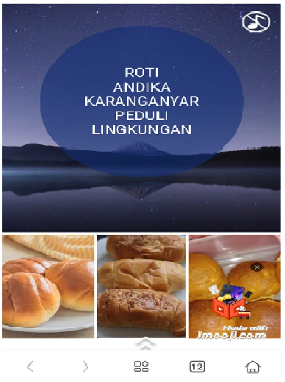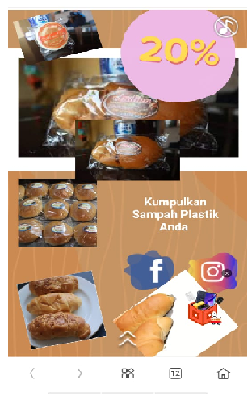
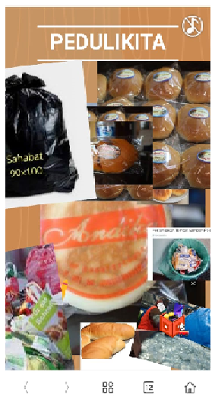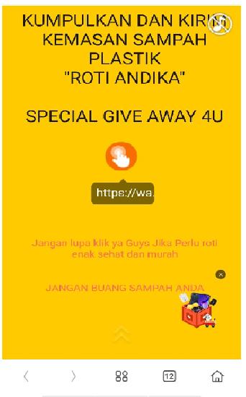

Aplikasi imooji.com

Hasil aplikasi imooji untuk roti Andika: https://imooji.com/stage/v5/2eStj/52711

KESIMPULAN
Peserta pelatihan sangat antusias, hal ini dibuktikan dengan banyaknya pertanyaan yang diajukan. Sehingga Tim PKM UNISRI Solo memberikan saran kepada peserta pelatihan:
- Membentuk tim manajemen sampah di lingkungan Karangtaruna Tohudan Colomadu Karanganyar berbasis digital
- Membentuk satu divisi khusus pemasaran berbasis digital di lingkungan Roti Andika, agar kerja tim pemasaran digital lebih fokus dan efektif
- Sosialisasi kepada masyarakat agar masyarakat teredukasi dengan aplikasi berbasis digitalisasi
- Masysarakat di lingkungan Tohudan Colomadu menjadi agen peduli lingkungan dengan memanfataakan smartphone mereka.
- Memberikan reward kepada agen peduli lingkungan

DAFTAR PUSTAKA
mata, P., Bisnis, P., Smartphone, P., Happy, M., & Chabib, S. (2021). Pemanfaatan Media Sosial Terhadap Minat Berwirausaha Siswa Kelas Xii Bdp Di Smk Negeri 1 Surabaya. 9(2), 1209–1215.

Program, M., Magister, S., Komunikasi, I., Undip, F., & Vi, A. (2015). Strategi Kreatif Iklan Layanan Masyarakat (Ilm) Dalam Pemasaran Sosial. INTERAKSI: Jurnal Ilmu Komunikasi, 4(2), 158–164. https://doi.org/10.14710/interaksi,4,2,158-164

Youtube, D. A. N., & Masa, D. I. (2006). Potret pembelajaran menggunakan whatsapp , google classroom , dan youtube di masa pandemi covid-19.

https://imooji.com/studio/booklet#for/new

https://imooji.com/stage/v5/2eStj/52711

(Praditya, Oktober 2012)

https://app.bitly.com/Bj95g6ydG5V/bitlinks/3dFGdji?actions=edit

(Ririn Setyowati, Surahma Asti Mulasari , 2013)

